X系统开发说明文档  作者姓名  上海客营通信息技术有限公司 | 版 本 号：1.0.0 单位简称：客营通    X系统  开发说明文档  部署说明  作者姓名：Alvin  2015年12月11
目 录

第1章 总览 1
1.1 简述 1
1.2 文件目录 1
第2章 程序部署 2
2.1 目录部署 2
2.2.1 WebRoot目录 2
2.2.2 upload目录 2
2.2 文件部署 2
第3章 数据库 3
3.1 SQL文件导入 3
3.2 注意点 3
3.2.1 存储过程 3
3.2.2 表 3
第4章 配置 4
4.1 环境配置 4
4.1.1 JDK环境设置 4
4.1.2 my.ini 4
4.1.3 server.xml 4
4.2 程序配置 4
4.2.1 config.properties 4
4.2.2 log4j.properties 5

第1章 总览
1.1 简述
本部署文件是可口可乐微信圣诞老人扔可乐游戏项目的上线部署说明，所有需要部署的程序包，数据库结构及存储过程等文件都在cocacola_Christmas（源代码）.rar压缩包中。在部署前需要注意，…..。

1.2 文件目录
在X.rar部署压缩包中的含有以下目录及文件：

名称 |  | 描述
目录 | cocacola_Christmas | 所有的程序包及文件
文件 | cocacola_Christmas.sql | 项目的数据库结构

第2章 程序部署
2.1 目录部署

2.2.1 WebRoot目录
压缩包中WebRoot目录下的所有目录和文件，部署到Tomcat的webapp/ROOT/目录下。

2.2 文件部署
第3章 数据库
3.1 SQL文件导入
执行sql文件夹下的cocacola_Christmas.sql 文件创建数据库。
本项目暂无存储过程。
修改数据库配置文件db.properties
jdbc.url=jdbc\:mysql\://192.168.0.36\:3306/cocacola_Christmas?useUnicode\=true&characterEncoding\=utf-8
(配置数据库地址)
jdbc.username=develop
（数据库用户名）
jdbc.password=develop
（数据库密码）
3.2 注意点

3.2.1 存储过程
本项目暂无存储过程。

3.2.2 表
本项目共6张表。
用户信息表：（记录用户微信id、昵称、头像等）【coca_user】。
游戏记录表（coca_gamerecord）。
游戏最高分表（所有用户）（coca_gamenum）。

游戏每日最高分记录表（coca_gamemaxnum）用户操作日志。
用户操作日志（coca_backgrounddata）。
分享转发次数统计（coca_share）。

第4章 配置
4.1 环境配置

4.1.1 JDK环境设置
为了使程序能够正常运行，需要安装JDK1.6及以上版本。

4.2 程序配置

4.2.1 config.properties
b)
分享来源可在初始连接action后面加上参数fromUser
列：
初始连接为：
http:// h5.dakecrm.com/cocacola_Christmas/game/start.do
来源分享后为：
http:// h5.dakecrm.com/cocacola_Christmas/game/start.do?from_user=1

c):
修改
config.properties

hour=00 （时）
minute=00 （分）
second=1 (秒)
period=1 （执行间隔天数）
配置自动添加获奖记录以及气泡总数的线程执行时间

appid=wx3f3f84d1c161f270 (微信接口必要参数，可登录公众账号获得)

appsecret=b947adb6f422319860583bb1352c5d27
(微信接口必要参数，可登录公众账号获得)

getTokenUrl=https://api.weixin.qq.com/sns/oauth2/access_token
（微信接口，获取token）

getUserInfoUrl=https\://api.weixin.qq.com/sns/userinfo
（微信接口，根据token来获得用户的昵称头像等用户信息）

url=http://h5.dakecrm.com
（配置生成SHA1签名的Url，此url必须与本项目一致，后面的action名字无需添加）

noncestr=cocacola
（配置生成SHA1签名的随机字符串，开发人员自定义）

timestamp=1449201240
（配置生成SHA1签名的时间戳，开发人员自定义）

项目重点：*****************
(请在公众号配置安全域名，即本项目的域名)
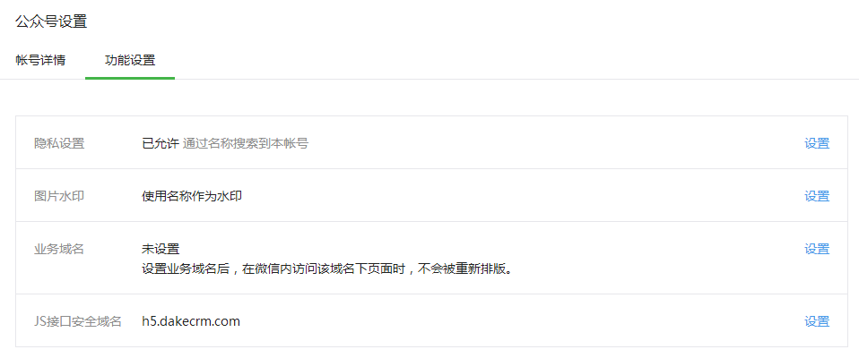
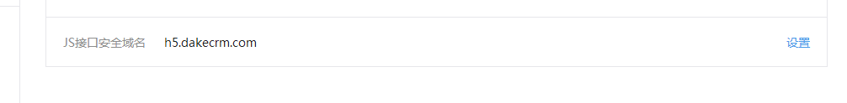
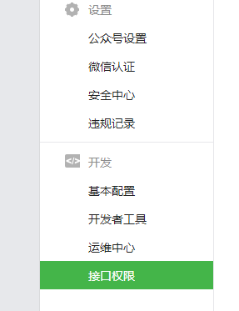
微信分享接口调用：
1.
把配置文件的appid与appsecret填写到下面得到一个json返回值从其中取得accessToken，并全局缓存，此accessToken有效期7200秒，
所以请编写一个线程每隔一小时调用下列连接，重新获得accessToken
https://api.weixin.qq.com/cgi-bin/token?grant_type=client_credential&appid=APPID&secret=APPSECRET
2.
根据上面获得accessToken调用下面链接获得json串，

{
"errcode":0,
"errmsg":"ok",
"ticket":"bxLdikRXVbTPdHSM05e5u5sUoXNKd8-41ZO3MhKoyN5OfkWITDGgnr2fwJ0m9E8NYzWKVZvdVtaUgWvsdshFKA",
"expires_in":7200
}
从其中得到ticket即 jsapi_ticket
https://api.weixin.qq.com/cgi-bin/ticket/getticket?access_token=ACCESS_TOKEN&type=jsapi

3.根据从上面获得的jsapi_ticket加上配置文件的随机字符串以及时间戳和url拼接成以下样子的字符串，用SHA1算法加密获得签名。注意其中url和时间戳、随机字符串必须和页面一样。
jsapi_ticket=sM4AOVdWfPE4DxkXGEs8VMCPGGVi4C3VM0P37wVUCFvkVAy_90u5h9nbSlYy3-Sl-HhTdfl2fzFy1AOcHKP7qg&noncestr=Wm3WZYTPz0wzccnW&timestamp=1414587457&url=http://mp.weixin.qq.com?params=value

4.jsp页面：
wx.config({
debug: false, // 开启调试模式,调用的所有api的返回值会在客户端alert出来，若要查看传入的参数，可以在pc端打开，参数信息会通过log打出，仅在pc端时才会打印。
appId: '${appid}', // 必填，公众号的唯一标识
timestamp: ${timestamp}, // 必填，生成签名的时间戳
nonceStr: '${noncestr}', // 必填，生成签名的随机串
signature: '${signature}',// 必填，签名，见附录1
jsApiList: ['onMenuShareTimeline','onMenuShareAppMessage','onMenuShareQQ','onMenuShareWeibo','onMenuShareQZone'] // 必填，需要使用的JS接口列表，所有JS接口列表见附录2
});

wx.ready(function(){
// config信息验证后会执行ready方法，所有接口调用都必须在config接口获得结果之后，config是一个客户端的异步操作，所以如果需要在页面加载时就调用相关接口，则须把相关接口放在ready函数中调用来确保正确执行。对于用户触发时才调用的接口，则可以直接调用，不需要放在ready函数中。
//分享给朋友 *******************************************************************************************************
wx.onMenuShareAppMessage({
title: '可口可乐圣诞游戏', // 分享标题
desc: '分享给朋友', // 分享描述
link: 'http://h5.dakecrm.com/cocacola_Christmas', // 分享链接
imgUrl: '', // 分享图标
type: '', // 分享类型,music、video或link，不填默认为link
dataUrl: '', // 如果type是music或video，则要提供数据链接，默认为空
success: function () {
var type = "朋友";
sharePage(type);
},
cancel: function () {
}
});

//分享到朋友圈
wx.onMenuShareTimeline({
title: '可口可乐圣诞游戏', // 分享标题
link: 'http://h5.dakecrm.com/cocacola_Christmas', // 分享链接
imgUrl: '微信圣诞游戏', // 分享图标
success: function () {
// 用户确认分享后执行的回调函数
var type = "朋友圈";
sharePage(type);
},
cancel: function () {
// 用户取消分享后执行的回调函数
}
});

//分享到QQ
wx.onMenuShareQQ({
title: '可口可乐圣诞游戏', // 分享标题
desc: '分享到QQ', // 分享描述
link: 'http://h5.dakecrm.com/cocacola_Christmas', // 分享链接
imgUrl: '', // 分享图标
success: function () {
// 用户确认分享后执行的回调函数
var type = "QQ";
sharePage(type);
},
cancel: function () {
// 用户取消分享后执行的回调函数
}
});

//分享到腾讯微博
wx.onMenuShareWeibo({
title: '可口可乐圣诞游戏', // 分享标题
desc: '分享到腾讯微博', // 分享描述
link: 'http://h5.dakecrm.com/cocacola_Christmas', // 分享链接
imgUrl: '', // 分享图标
success: function () {
// 用户确认分享后执行的回调函数
var type = "腾讯微博";
sharePage(type);
},
cancel: function () {
// 用户取消分享后执行的回调函数
}
});

//分享到QQ空间

wx.onMenuShareQZone({
title: '可口可乐圣诞游戏', // 分享标题
desc: '分享到QQ空间', // 分享描述
link: 'http://h5.dakecrm.com/cocacola_Christmas', // 分享链接
imgUrl: '', // 分享图标
success: function () {
// 用户确认分享后执行的回调函数
var type = "QQ空间";
sharePage(type);
},
cancel: function () {
// 用户取消分享后执行的回调函数
}
});

});

d)：
修改
log4j.properties
log4j.appender.log2File.File=${catalina.base}/logs/ cocacola_Christmas / cocacola_Christmas.log
（配置日志文件打印地址）

e)：
修改
WebRoot\WEB-INF\views\shakeBottle\index.jsp
页面中的js方法内正确的配置 appid 参数 redirect_uri 参数
(redirect_uride为域名以及回调函数地址)

function changeJsp(){
location.href="https://open.weixin.qq.com/connect/oauth2/authorize?appid=wx3f3f84d1c161f270&redirect_uri=http://wxgame.coke-food.com/shakeBottle/shakeBottleHomePage.do?from_user=from_user&response_type=code&scope=snsapi_userinfo&state=aa#wechat_redirect";
}

其中
From_user为分享来源

